

PYTHON GALACTICA

Langages de Scripting

Enseignant :

Mr RAYNAL, professeur en langages de Scripting – Réseau GES – ESGI.

Etudiants :

Yossi ATTIA, Dimitri BUHON, Ivan KLARMAN, Reda NADIRE

Apprentis développeurs informatique, Bachelor ESGI Architecture Logicielle. 2013/2014

Réseau GES - ESGI

2014

Sommaire

LE CONTEXTE 2

1.1 Règles du jeu: 2

1.2 Description des fonctionnalités : 3

# LE CONTEXTE

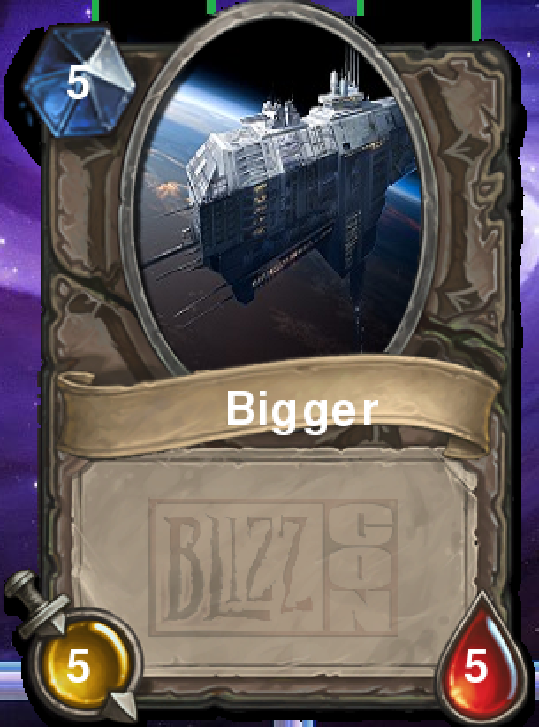Le projet qui nous a été confié, consistait à développer un jeu de carte, dans le même esprit que les célèbres jeux Hearthstone et Magic, en utilisant le langage Python. Nous avons décidés de nommer le nôtre : Galactica. Les règles de notre jeu sont les suivantes :

## 1.1 Règles du jeu:

Chaque carte représente un personnage, aussi appelé serviteur. Chaque serviteur a :

* Un nom.
* Un nombre de points de vie.
* Un nombre de points d’attaque.
* Un coût en mana.

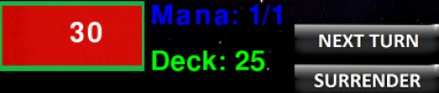Les parties se déroulent en duel. Chaque joueur à :

* Un nombre de points de vie.
* Un nombre de points de mana.

Le but du jeu est de faire tomber le nombre de points de vies de l’adversaire à 0 en premier.

L’espace de jeu comporte plusieurs parties :

* La pioche.
* La main de chaque joueur, ou sont stockées les cartes qui n’ont pas encore été jouées.
* Le terrain, où sont posées les serviteurs qui peuvent ou être attaquées.

Initialisation :

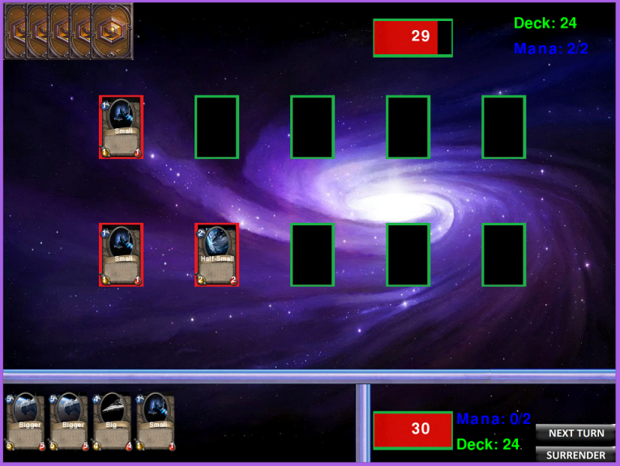Une pioche commune contient toutes les cartes. Chaque joueur commence avec :

* 1 point de mana (augmente de 1 à chaque tour).
* 30 points de vie.
* 4 cartes.

A tour de rôle, chaque joueur :

* Pioche une carte.
* Attaque avec ses serviteurs déjà sur le terrain : chaque serviteur peut attaquer une seule fois, soit un serviteur adverse, soit le joueur ennemi.
* Pose de nouveaux serviteurs sur le terrain en fonction de son mana.

L’attaque :

Quand un serviteur attaque un autre serviteur, chacun retire un nombre de points de vie à l’autre égal à son nombre de points d’attaque.

Par exemple, si A (3PVie, 2PAttaque) attaque B (3Pvie, 4Pattaque), après l’attaque, A aura (­1PVie, 2PAttaque) et sera donc mort, et B aura (1Pvie, 4Pattaque).

Quand un serviteur attaque un joueur, il lui retire un nombre de points de vie égal à son nombre de points d’attaque, mais ne prend pas de dégâts.

## 1.2 Architecture applicative :



